Практическое задание по теме “Транзакции, переменные, представления”

1. В базе данных shop и sample присутствуют одни и те же таблицы, учебной базы данных. Переместите запись id = 1 из таблицы shop.users в таблицу sample.users. Используйте транзакции.

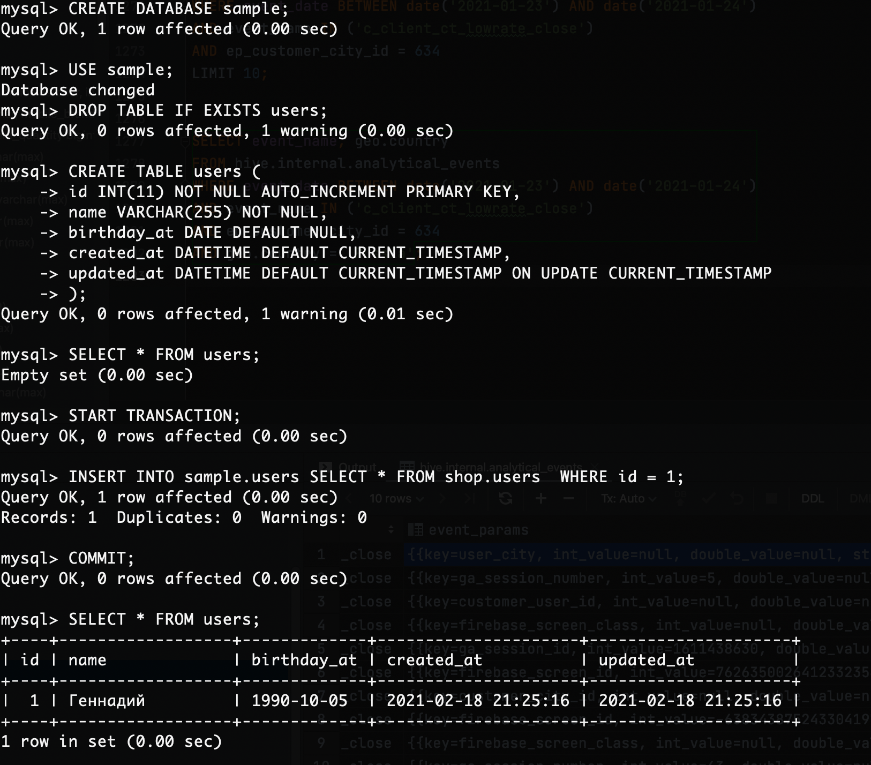

1. Создайте представление, которое выводит название name товарной позиции из таблицы products и соответствующее название каталога name из таблицы catalogs.

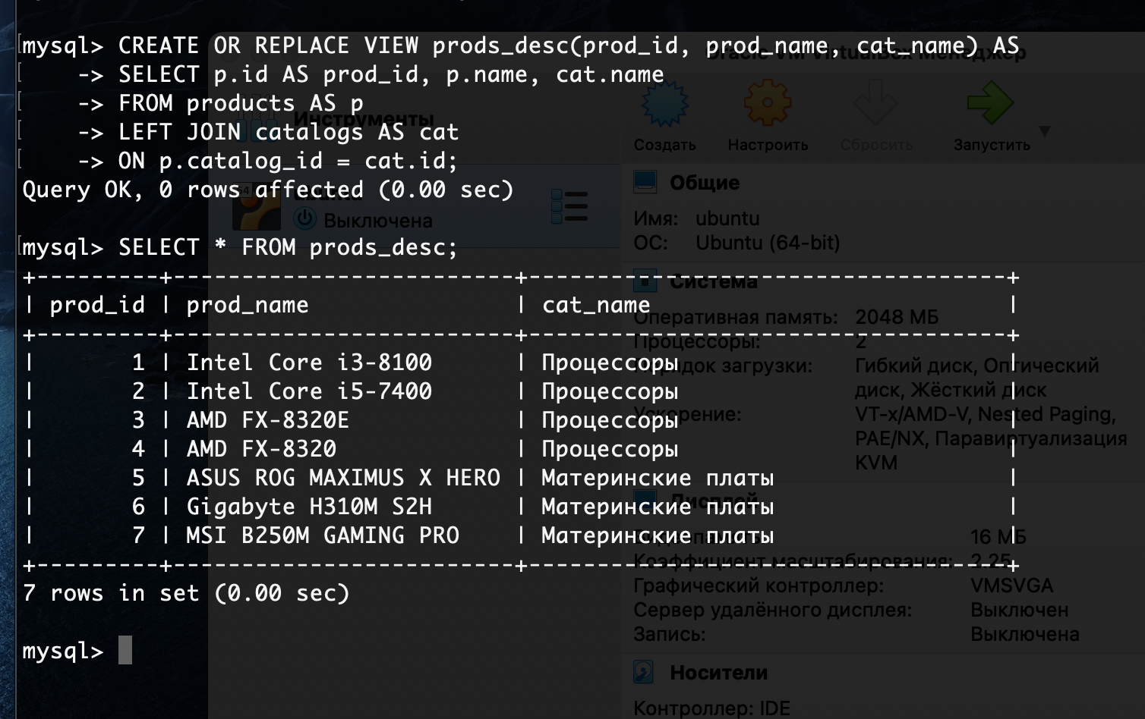

Практическое задание по теме “Администрирование MySQL” (эта тема изучается по вашему желанию)

1. Создайте двух пользователей которые имеют доступ к базе данных shop. Первому пользователю shop_read должны быть доступны только запросы на чтение данных, второму пользователю shop — любые операции в пределах базы данных shop.

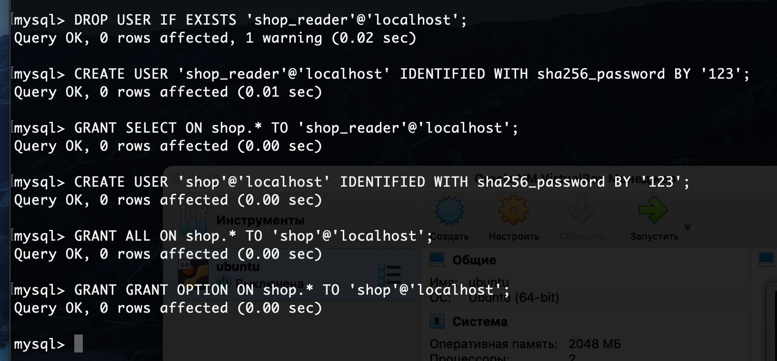

1. (по желанию) Пусть имеется таблица accounts содержащая три столбца id, name, password, содержащие первичный ключ, имя пользователя и его пароль. Создайте представление username таблицы accounts, предоставляющий доступ к столбца id и name. Создайте пользователя user_read, который бы не имел доступа к таблице accounts, однако, мог бы извлекать записи из представления username.

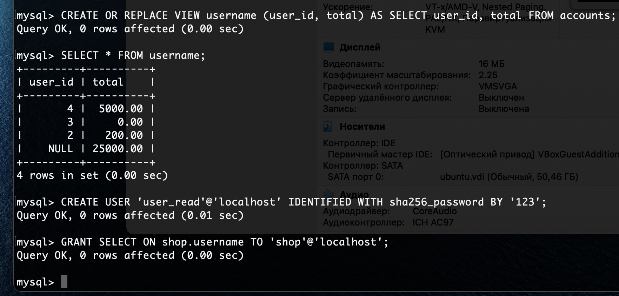

Практическое задание по теме “Хранимые процедуры и функции, триггеры"

1. Создайте хранимую функцию hello(), которая будет возвращать приветствие, в зависимости от текущего времени суток. С 6:00 до 12:00 функция должна возвращать фразу "Доброе утро", с 12:00 до 18:00 функция должна возвращать фразу "Добрый день", с 18:00 до 00:00 — "Добрый вечер", с 00:00 до 6:00 — "Доброй ночи".

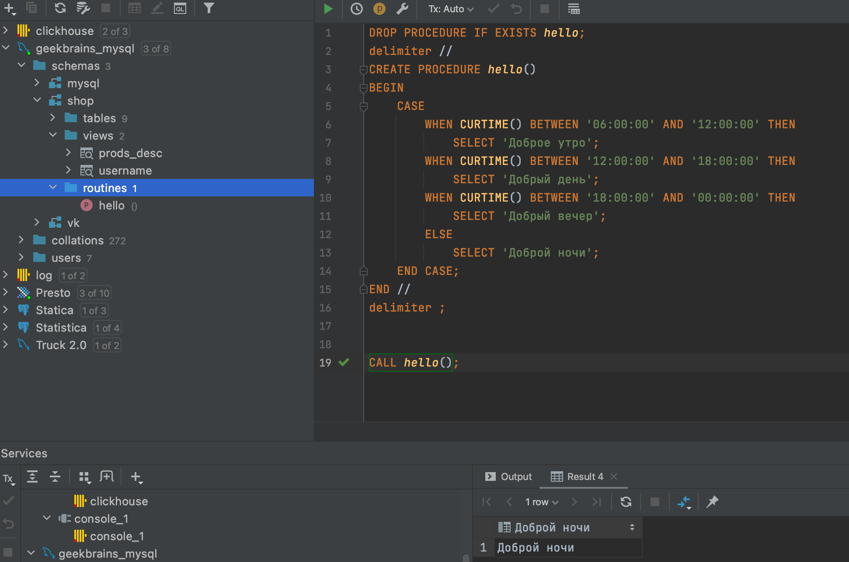

1. В таблице products есть два текстовых поля: name с названием товара и description с его описанием. Допустимо присутствие обоих полей или одно из них. Ситуация, когда оба поля принимают неопределенное значение NULL неприемлема. Используя триггеры, добейтесь того, чтобы одно из этих полей или оба поля были заполнены. При попытке присвоить полям NULL-значение необходимо отменить операцию.

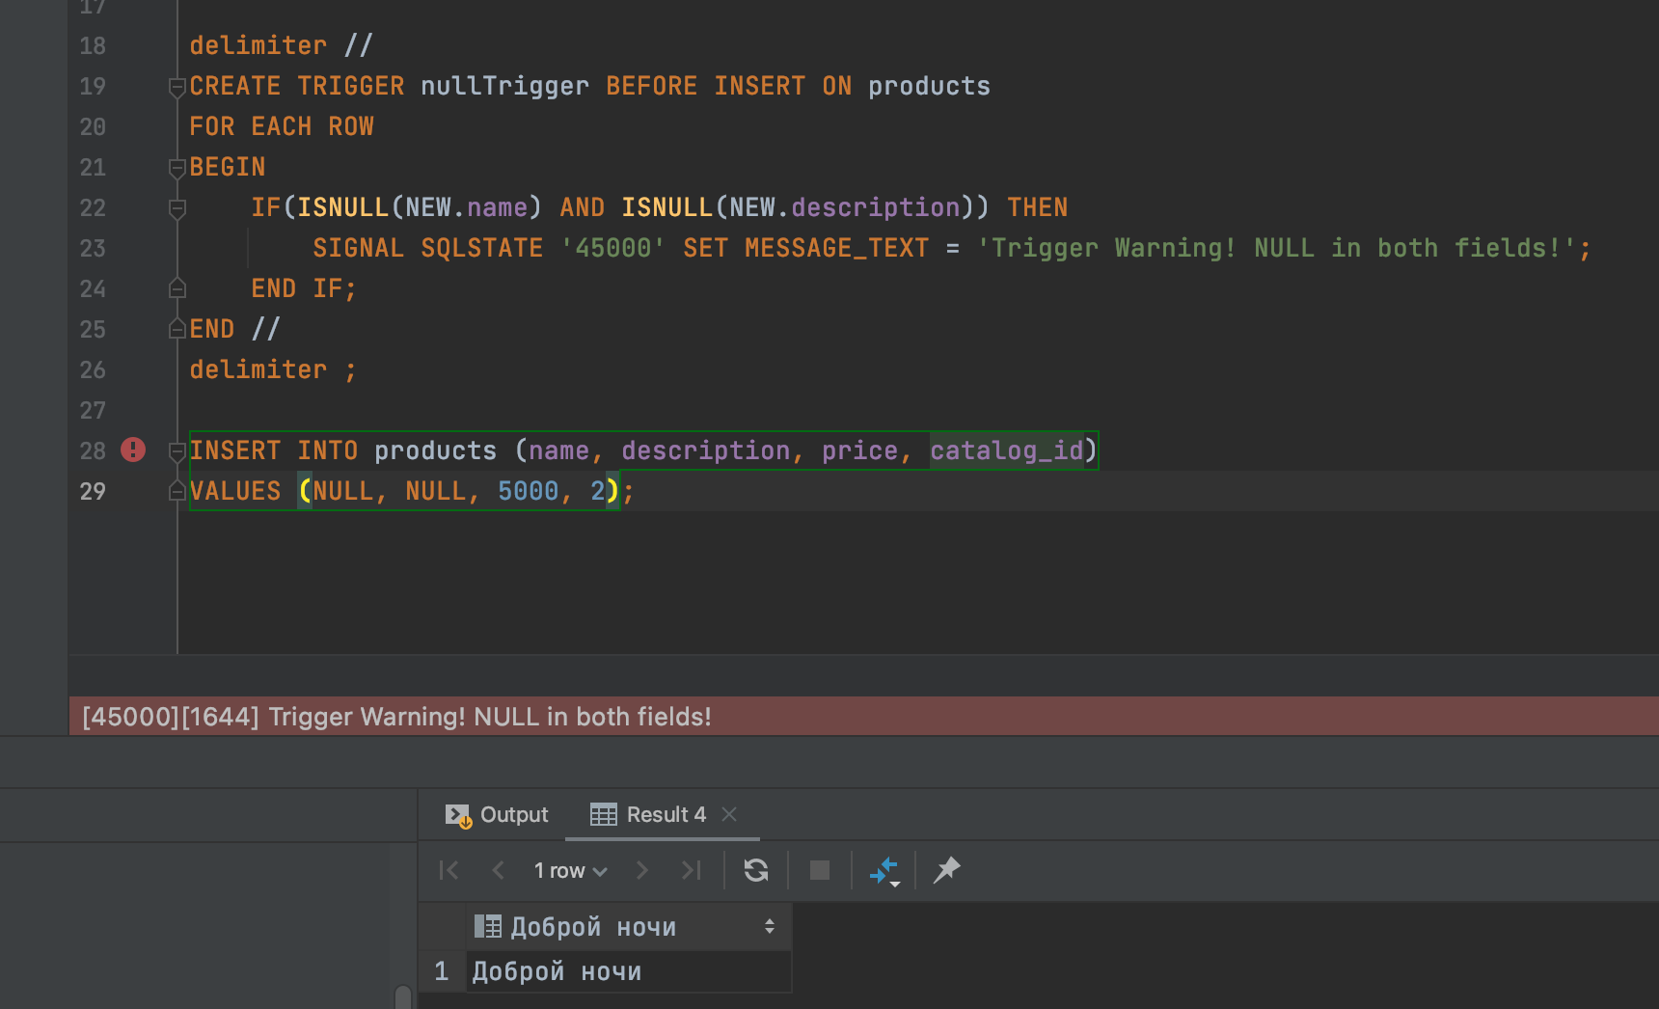

1. (по желанию) Напишите хранимую функцию для вычисления произвольного числа Фибоначчи. Числами Фибоначчи называется последовательность в которой число равно сумме двух предыдущих чисел. Вызов функции FIBONACCI(10) должен возвращать число 55.

